数字媒体及虚拟现实专业人才培养研讨会
为推进数字媒体及虚拟现实人才培养紧密对接产业需求，交流数字媒体及虚拟现实专业建设经验，探讨数字媒体如何应用数字交互、虚拟现实技术与人工智能结合、专业课程的授课方式如何变化、课程大纲或课程标准如何调整、课程体系如何改进、实验/实训如何开展。遥知组织行业专家团队走进学校开展“虚拟现实专业人才培养研讨会”，具体内容如下：
- 会议时间：半天
- 会议地点：学校线下会议室或线上
- 参会人员：学校数字媒体、虚拟现实、计算机、艺术相关专业负责人及骨干教师
- 会议内容
主 题 | 会 议 内 容 | 时 长
虚拟现实专业人才培养研讨 | 元宇宙虚拟现实数字时代人才需求和培养现状 | 30分钟
虚拟现实专业人才培养研讨 | 数字媒体及虚拟现实专业核心课程及实践课程建设 | 30分钟
虚拟现实专业人才培养研讨 | 数字媒体及虚拟现实数字时代人才培养产教融合模式 | 30分钟
虚拟现实专业人才培养研讨 | 沟通交流 | 30分钟

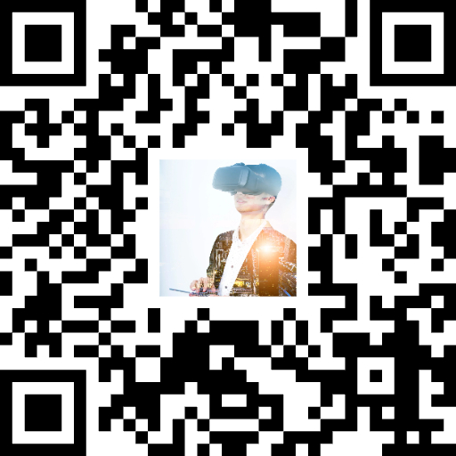
五、报名申请
本次研讨会由遥知安排行业专家进校交流，意向学校和老师可扫描右侧二维码申请；或联系遥知各地分支机构人员。

主讲专家介绍

王滔
遥知幻空间科技 创始人/总经理

行业经历
- 中国电子质量协会《虚拟现实教学资源规范》团体标准制定编委委员
- 教育部《虚拟现实应用开发职业技能等级》标准起草人之一
- 人社部《2021年全国行业职业技能竞赛》虚拟现实全国组委会执行委员
- 工信部《2022年强国杯全国技术技能大赛》虚拟现实全国组委会执行委员
- 江苏链集元宇宙联盟企业、建邺区元宇宙产业“特殊合伙人”
- 中国文化产业协会文化元宇宙专委会文化元宇宙特色案例
- 全国园林绿化行业产教融合共同体 虚拟仿真信息化技术支持企业
- 全国智能协作机器人行业产教融合共同体 虚拟仿真信息化技术支持企业

主持项目开发经历
- 中国科技大学 火山喷发原理虚拟仿真
- 中南大学 轨道交通三级管控虚拟仿真
- 东南大学 外语情景训练虚拟仿真
- 武汉职业技术学院 集成电路智能制造虚拟仿真
- 苏州农林职业技术学院 苏州园林非物质文化遗产虚拟仿真

每年主持及参与近百个虚拟仿真项目的设计、开发、实施……

虚拟现实专业人才培养研讨会 案例介绍

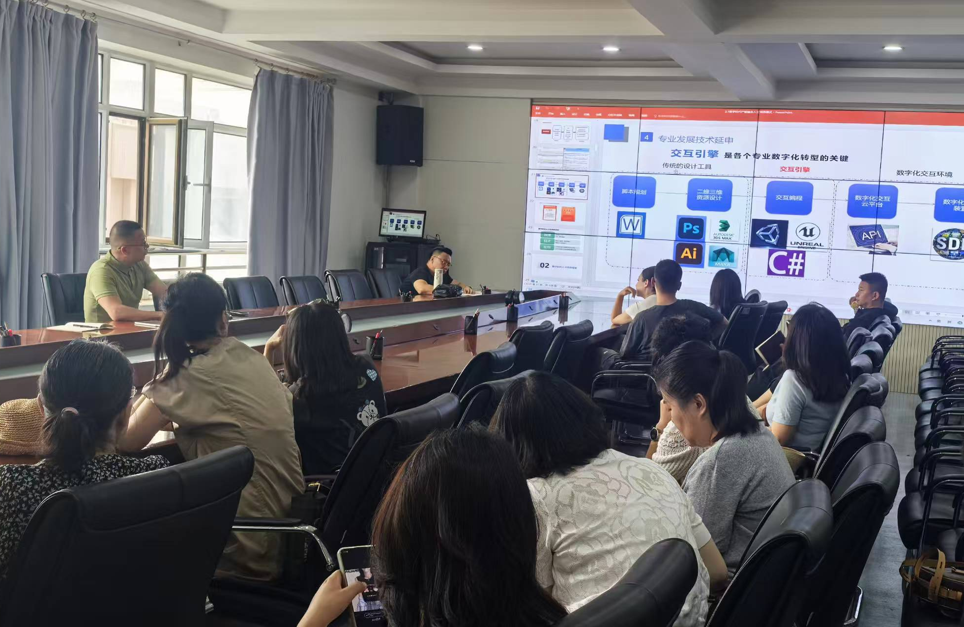 | 数字媒体专业建设研讨会
 | 组织单位 | 兰州资源环境职业大学、甘肃遥知
 | 活动时间 | 2025年7月20日
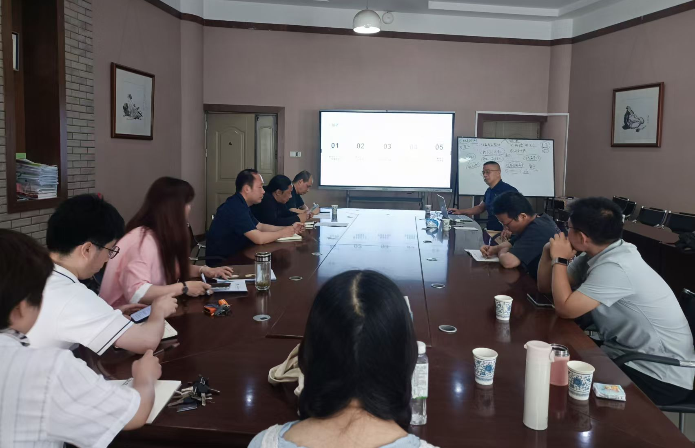 | 数字时代艺术设计人才培养研讨会
 | 组织单位 |  | 湖北工业职业技术学院、湖北遥知
 | 活动时间 |  | 2025年5月25日
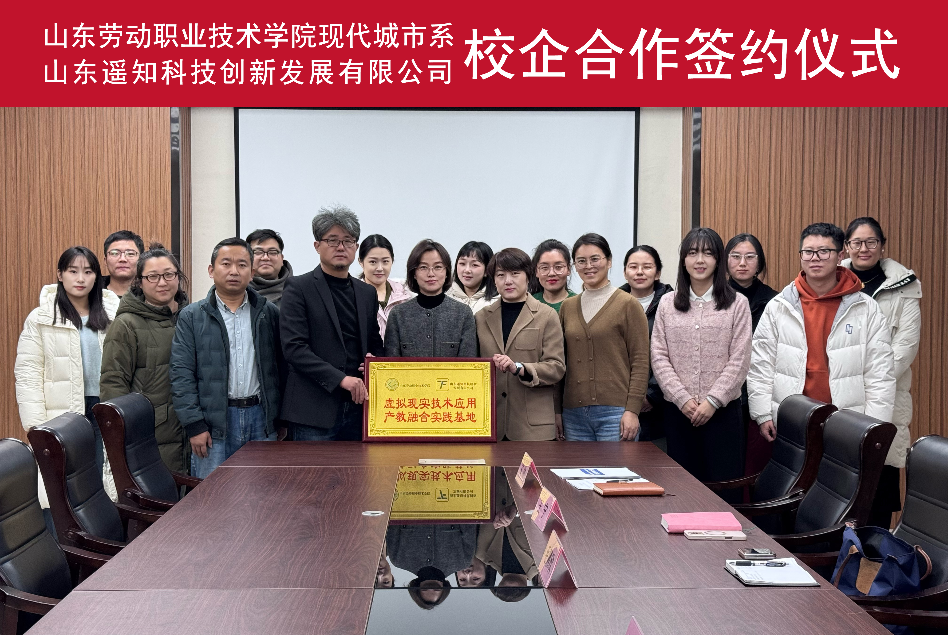 | 虚拟现实技术应用产教融合实践基地  校企合作签约仪式
 | 组织单位 | 山东劳动职业技术学院、山东遥知
 | 活动时间 | 2025年1月9日
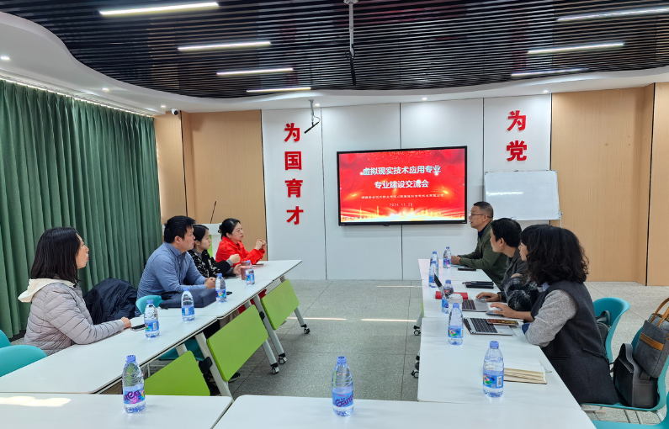 | 虚拟现实技术应用专业建设交流会
 | 组织单位 | 湖南安全技术职业学院、湖南遥知
 | 活动时间 | 2024年11月28日
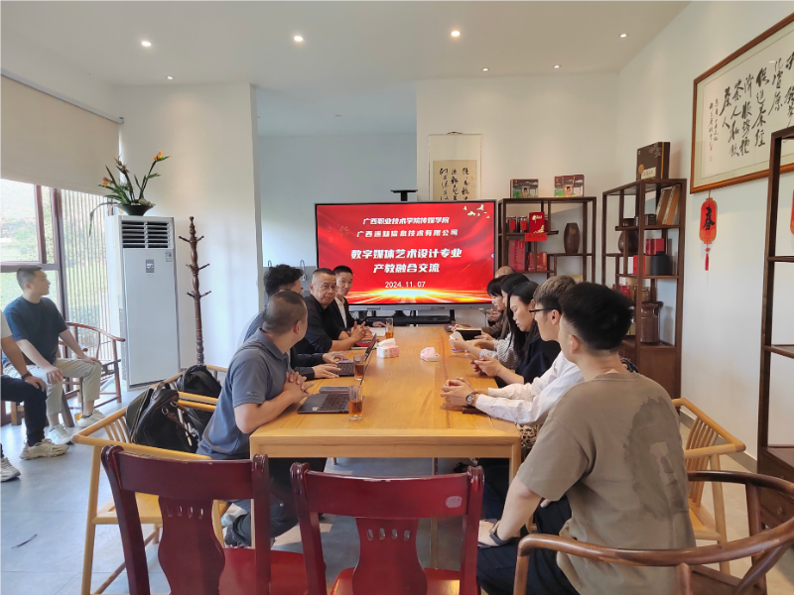 | 数字媒体艺术设计专业建设产教融合交流会
 | 组织单位 | 广西职业技术学院、广西遥知
 | 活动时间 | 2024年11月7日
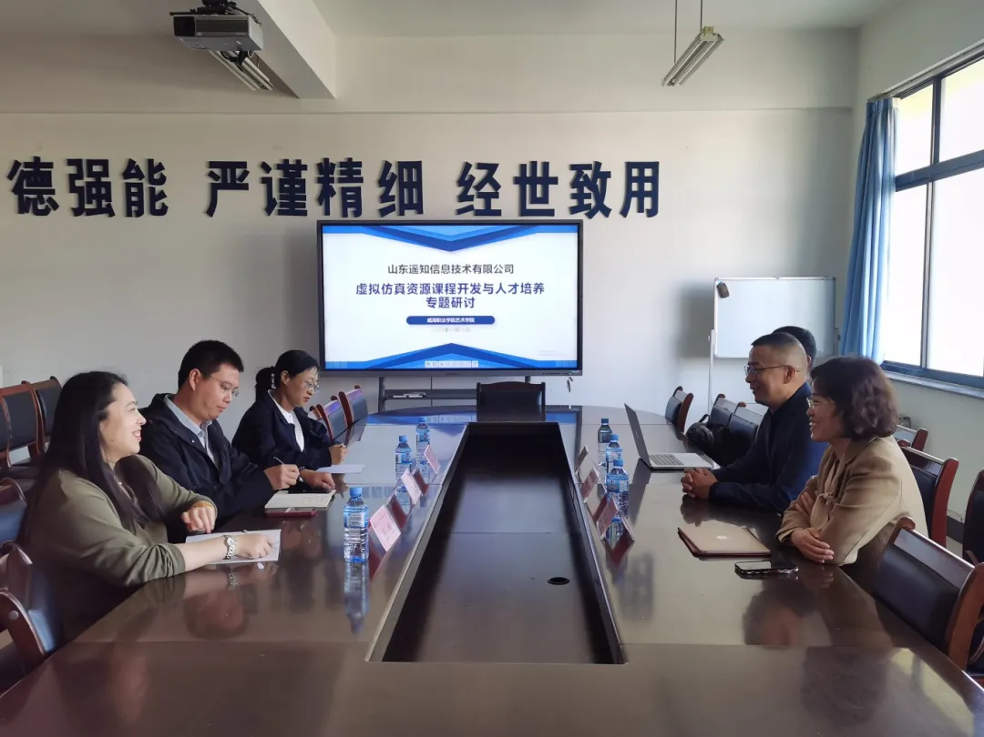 | 虚拟仿真资源课程开发与人才培养专题研讨
 | 组织单位 | 威海职业学院、山东遥知
 | 活动时间 | 2024年10月22日

